Haute Ecole Léonard De Vinci
Ecole Normale Catholique du Brabant Wallon
Site Louvain-la-Neuve Saint François d’Assise

Etudiantes : Meeus Laetitia, Michiels Elodie effectue son stage à l’Ecole
Classe : 3NPC Notre-Dame de l’Annonciation
en 1ère année
chez Mr. Jean-François et Mr. Christophe
Préparation de leçon :

Branche : | Mathématique | Sujet traité : | Passage à la dizaine
Date : |  | Heure prévue :

Compétences :
SCN 2 : Organiser des familles de nombres naturels
SCN 2.1 : Etablir des relations entre les nombres en les décomposant et en les recomposant en sommes. P.74
SCN 3 : Cerner les divers sens des opérations arithmétiques.
SCN 3.1 : Attribuer à une situation l’opération correspondante.
SCN 3.2 : Passer de multiples expressions françaises d’une même opération à sa représentation en symboles mathématiques ainsi qu’à des représentations graphiques variées (abaque). P.79
SCN 4 : Résoudre des calculs.
SCN4.1 : Construire et utiliser les quelques automatismes de base nécessaire. P.93
SELL 1 : analyser et comprendre un message.
SELL 1.1 : Oser s’arrêter, prendre le temps de s’approprier la situation et se poser des questions.
SELL 2 : traiter les informations et les cheminements.
SELL 2.2 : construire, lire, interpréter, utiliser : des représentations, des dessins, des graphiques pour clarifier une situation ou faciliter une recherche. P.9

Compétences transversales :
Relationnelle(s) :
Se connaître, avoir confiance en soi : oser essayer.
Connaître l’autre et ses différences : savoir écouter, dialoguer, échanger. P.4
Instrumentale(s) :
Se donner une stratégie de recherche : faire émerger l’énigme à résoudre en repérant lez éléments significatifs.
Rechercher de l’information : récolter des informations par l’observation.
Traiter l’information : structurer les informations en utilisant des liens logiques.
Mettre en œuvre : réinvestir dans des situations nouvelles les savoirs et les savoir-faire construits, utiliser de l’information stockée en mémoire dans des tâches analogues et dans des situations nouvelles. P.5
Relative(s) :
Verbaliser c’est-à-dire établir des liens entre l’activité manipulatoire et l’activité mentale.
Transférer des modèles, méthodes et notions dans des situations du même type. P.11
Objectif(s) poursuivi(s):
A la fin de la séquence, les enfants seront capables de maîtriser la décomposition de 10 grâce à un petit jeu d’observation (sorcière).
De plus, les enfants seront capables de comprendre le passage à la dizaine grâce un série de manipulations basées sur la méthode de Picbille (modifiée selon notre objectif).
Enfin, les enfants seront capables de résoudre des calculs écrits allant de 0 à 20.

Les sources, les documents consultés…
FEDELICH N. et MONNERET E., Méthode de calcul pour tous les enfants, éd. Bordas, 2003
Nicole Hemmeryckx, Sylvie Van Lint, Cracks en math, Fichier d'apprentissages 1, Editions De Boeck, 2000.
Nicole Hemmeryckx, Sylvie Van Lint, Cracks en math, Guide méthodologique 1, Editions De Boeck, 2000.

Plan de l’activité :
La démarche :
1. Rappel : décomposition de 10.
a. mise en situation.
b. Dégagement des décompositions possibles à l’aide d’images.
c. jeu de calcul
2. Première séance : passage à la dizaine
3. Deuxième séance : manipulations
4. Troisième séance : abaque
5. Quatrième séance : calculs avec abaque
6. Cinquième séance : Exercices
7. Sixième séance : Les appartements
8. Septième séance : Exercices avec les appartements
9. Feuilles d’exercices
Le matériel à prévoir :
L’histoire
Les 10 sorcières
Chaque partie de la sorcière (10 parties) -> tableau
Maison de 10
Affiches (boîtes, œufs) -> tableau
220 œufs bleus, 22 œufs rouges, 44 boîtes (22 bleues, 22 rouges)
44 abaques (22 en couleurs, 22 en noir et blanc)
Les modalités d’évaluation :
Evaluation formative sauf la dernière semaine : bilan !

Déroulement de l’activité
Le déjà-là :
Les enfants savent additionner de 0 à 20. Ils connaissent les abaques et travaillent avec les appartements.
Situation mobilisatrice :
On part d’une histoire illustrée.
Le déroulement : | Temps : | Gestion en classe :  1 2 3
1. Révision sur la décomposition de 10 | 30 min
- Mise en situation.  L’enseignante leur raconte une histoire. (annexe 1)  Au fur et à mesure de l’avancement de l’histoire, elle affiche des illustrations.  b. Dégagement des décompositions possibles à l’aide d’images.  Les images sont faites de telle manière à pouvoir dégager des calculs.  Que voit-on au tableau ?  Combien y a-t-il de personnages ?  Quelles sont les différences entre ses sorcières ?  Quelles sont leurs ressemblances ?  Les enfants donnent leurs idées et en fonction de leurs réponses, l’enseignante affiche les parties correspondantes.  Ex : 3 7 (rond = chapeau sorcière)  Grâce aux premières idées des enfants, elle inscrit le nom de la maison (10) et ils essayent ensemble de compléter celle-ci.  Les enfants prennent leur cahier de brouillon et recopient le début de la maison afin de la terminer dans celui-ci.  Enfin, on corrige au tableau les derniers calculs.  - Jeu de calcul  L’enseignante inscrit au tableau 4 calculs et les enfants les résolvent.  Correction collective. |  | x | X  x
2. Première séance : passage à la dizaine | 20 min
- Suite de l’histoire  L’enseignante leur demande de rappeler l’histoire du jour précédent. (annexe 2)  Ensuite, elle poursuit l’histoire en manipulant au tableau. |  |  | x
3. Deuxième séance : manipulations | 25 min
L’enseignante poursuit son histoire (annexe 3) mais cette fois-ci les enfants manipulent le même matériel en même temps qu’elle.  L’enseignante leur donne des calculs à faire sous forme de phrases. Les enfants manipulent et résolvent les calculs à l’aide de leurs matériels.  Correction collective. |  | x | x  x
4. Troisième séance : abaque | 25 min
L’enseignante donne un calcul et elle fait chaque étape avec les enfants. Les enfants verbalisent. (même méthode que la séance précédente).  Elle réalise les calculs en s’aidant de l’abaque. Chaque enfant dispose d’un abaque avec les couleurs des paniers et ils réalisent aussi le calcul.  L’enseignante écrit le calcul à partir de la verbalisation.  Elle réalise d’autres exercices identiques.  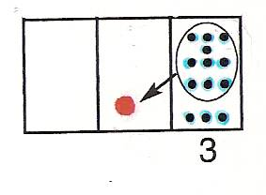  7 + 6 = 13  1 |  |  | x
5. Quatrième séance : calculs avec abaque | 20 min
Rappel de la séance précédente.  L’enseignante fait encore des exercices dans les abaques mais cette fois-ci, les enfants ont un abaque sans couleur. Si les enfants éprouvent trop de difficultés, on reprend les abaques de couleurs. |  |  | x
6. Cinquième séance : Exercices | 20 min
L’enseignante distribue une feuille d’exercices. |  | x
7. Sixième séance : Les appartements | 25 min
Même méthodologie que les abaques sauf que l’on utilise les appartements.  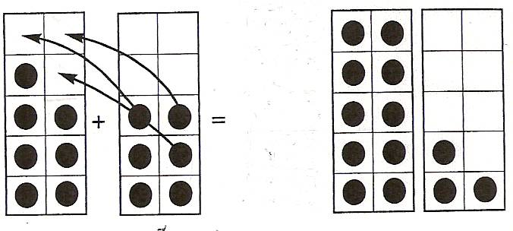  Exemple :  7 + 6 = 13 |  |  | x
8. Septième séance : Exercices avec les appartements | 20 min
Exercisation. |  | x
9. Feuilles d’exercices | 20 min /séance
L’enseignante leur distribue des feuilles d’exercices et qu’ils vont effectuer. |  | x | x | x

Légende :
Gestion en classe :
1 : individuel
2 : collectif
3 : atelier ou groupe de besoin

